**Atividade_03 - Livro AVR e Arduino – Técnicas de Projeto**

**Capítulo: 5 (Portas)**

**Obs.: Deve ser entregue arquivo contendo as perguntas e respectivas respostas.**

**Título: Acessando portas de entrada/saída usando C**

**Objetivos:** Utilizar os registradores que controlam as portas de entrada / saída para controlar dispositivos.

Nesta prática utilizaremos o Tinkercad para simular um circuito simples usando o microcontrolador Atmega328, utilizado nas placas Arduino UNO. Desta vez, programaremos usando um código C com as diretivas/macros definidos pela AVR para acesso aos registradores.

**1. Procedimentos:**

1. Acesse sua conta no Tinkercad ([tinkercad.com](http://tinkercad.com/)) e vá para a aba circuits (<https://www.tinkercad.com/circuits>).

2. Você deve fazer um circuito capaz de ler um botão. Note que este projeto já está disponível (na aba Starters → Arduino). O botão pode ser ligado na porta 2 (PD2) na placa do Arduino UNO (como no projeto Starter).

3. Você deve agora modificar a lógica do botão eliminando a necessidade do resistor externo. Você deve usar somente dois fios conectados ao botão, sendo um deles conectado ao GND. Agora adicione um segundo botão, utilizando a mesma lógica do primeiro, mas na porta 3 (PD3).

4. Você deve adicionar 3 leds, nas portas 7, 8 e 28 (PD7, PB0, PC5) (obrigatoriamente). Somente um led deve ser aceso por vez. A cada clique do botão, um led se apaga e o próximo acende. O segundo botão ativa os leds na ordem inversa. Use resistores onde necessário, pois vamos implementar estes circuitos usando a placa e não podemos sair queimando as coisas. Veja o apêndice desta prática.

5. Implemente um clique longo no primeiro botão (apertar e segurar por 800ms) para que todos os leds sejam apagados (uma espécie de reset dos leds). Note que a ação deve ocorrer assim que passados os 800ms. Ao primeiro clique com os leds todos apagados, um led se acende e volta a funcionar como descrito no item 4.

6. Os pinos não usados devem ser configurados como pinos de entrada.

7. Pergunta teórica: É interessante ficar preso em um laço lendo se um botão foi apertado? Quais problemas podem acontecer com o circuito implementado (problemas elétricos quando o botão é pressionado e quando está sendo despressionado – procure por button debouncing)? Seria mais interessante usar uma interrupção (imagine que temos muito código para executar no Loop)?

**8. Cole o código fonte do microcontrolador ao final deste arquivo e inclua a imagem de seu design. Importante: Deixe seu circuito público no Tinkercad e cole o link para ele aqui:**

**ATENÇÃO: A função/objetivo deve ocorrer no clique do botão, e não na sua soltura. No caso do clique longo, a função/objetivo deve ocorrer assim que o tempo limite for atingido.**

**ATENÇÃO: Usar as funções pinMode(), digitalWrite() e digitalRead() estão proibidos nesta prática. O uso delas fará a nota atribuída ser zero.**

**ATENÇÃO: Documente seu código. Cada linha/bloco deve deixar explícito o seu papel.**

______________________________________________________________

**RÚBRICA:**

**Pergunta teórica: 15%**

**Circuito: 15%**

**Diretivas PORT e DDR: 30%**

**Lógica da programação: 40%**

**Valor desta atividade na média: 1.0**

Para a entrega você pode apagar o apêndice.

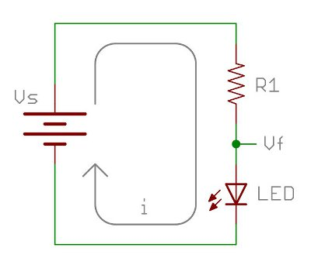**APÊNDICE: Calculando o resistor limitador de corrente necessário para um led com características conhecidas.**

Usando o circuito ao lado, você deve conhecer três valores para determinar o valor do resistor limitador de corrente.

i = LED forward current in Amps (found in the LED datasheet)

Vf = LED forward voltage drop in Volts (found in the LED datasheet)

Vs = Voltagem da fonte

**Uma vez que você tenha os três valores, é só usar a fórmula:**

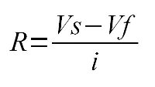

Tenha em mente o seguinte ao usar o circuito acima:

- A corrente i, vindo da fonte, atravessando o resistor e o LED, e voltando a fonte é a mesma. (Lei da corrente de Kirchhoff).

- A queda de tensão no resistor, mais o forward voltage drop no LED é igual o potencial (voltagem) da fonte. (Lei da voltagem de Kirchhoff).

**A corrente máxima que um LED suporta varia bastante, mas podemos usar um limite conservador de 10mA, ou seja 0.01A.**

**Valores típicos para a queda de tensão (forward voltage drop) de LEDs:**

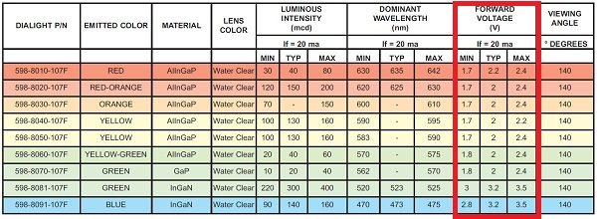

**Exemplo de cálculo:**

Vs = 5V

Vf = 2V

i = 10mA ou 0.01A

R = (5-2)/0.01 = 300 ohms